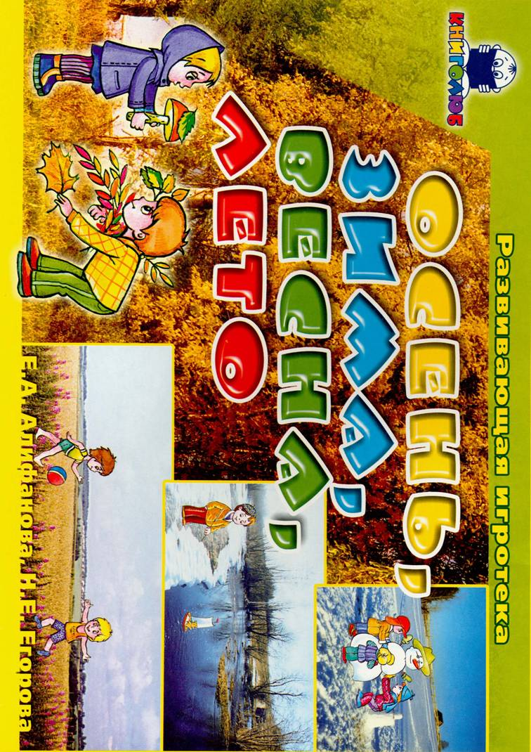

Уважаемые родители и педагоги!
Предлагаем вашему вниманию увлекательные игры о временах года для детей 4-7 лет.
В процессе игровой деятельности дети будут учиться:
- Определять время года по признакам и приметам;
- Составлять предложения и объединять их в связный рассказ.
Предлагаемые познавательные игры помогут развить:
- Зрительное восприятие;
- Внимание и наблюдательность;
- Речевые компоненты и мыслительные операции;
В комплект для игр входят:
- Четыре разрезные сюжетные картинки, на которых изображены времена года;
- Четыре игровых поля для игры в лото;
- Четыре игровых поля для игры в «Четвёртый-лишний»;
- 24 карточки, на которых нарисованы предметы, имеющие отношение к разным временам года.
Ведущим каждой игры является взрослый: воспитатель детского сада, учитель-логопед, учитель начальной школы, психолог, родитель. Он наблюдает за ходом игры, исправляет допущенные ошибки, при затруднениях оказывает помощь игрокам.
Перед началом игры необходимо разрезать листы по пунктирным линиям.
В игре принимают участие два или четыре игрока (при необходимости взрослый переводит игру в рамки индивидуального проигрывания). Если в игре участвуют четверо детей, то каждый ребенок получает по одному игровому полю, если двое, то количество детей удваивается.

Описание игр.
Игры с разрезными картинами.
«Собери картинку»
Ведущий предлагает участникам игры выбрать название времени года. Когда каждый игрок определится с выбором, Ведущий перемешивает части разрезных картин и, поочередно показывая их, спрашивает, кому из детей подходит названный фрагмент.
Игроки, забирая у ведущего части сюжетных картин, объясняют свой выбор. Например: «Здесь нарисован снеговик. Дети лепят снеговиков зимой. Эта картинка подходит к зимнему пейзажу». После того, как все фрагменты распределены между участниками игры, ведущий предлагает собрать фрагменты в единую сюжетную картину.
Выигрывает ребёнок, который первый справится с заданием.

«Составь рассказ»
Ведущий предлагает участникам игры поочередно составлять предложение по каждому фрагменту сюжетной картинs/ Ребенок, который выполнит задание лучше других, получает фишку. Таким образом, к концу игры ведущий передает игрокам шесть фишек* (по количеству фрагментов).
Ведущий предлагает игрокам составить рассказ о времени года, используя в виде опоры собранную сюжетную картинку.
Выигрывает ребёнок, который лучше других справится с заданием.

Игры с игровыми полями
Лото «Подбери и объясни»
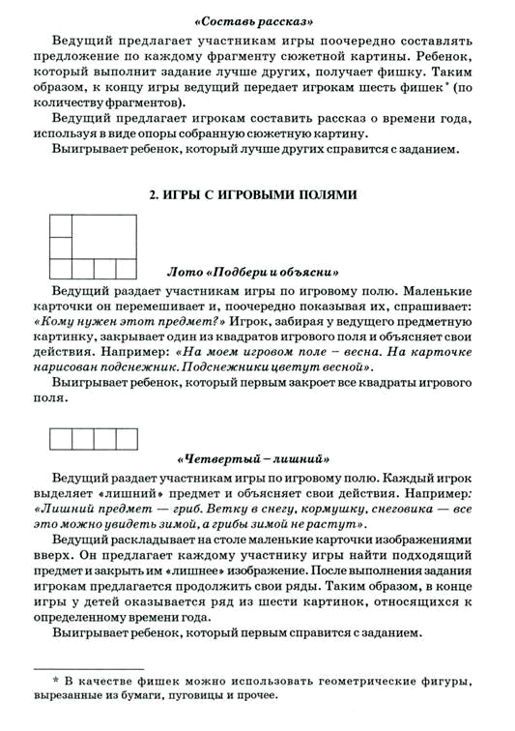
Ведущий раздает участникам игры по игровому полю. Маленькие карточки он перемешивает и, поочередно показывая их, спрашивает: «Кому нужен этот предмет?» Игрок, забирая у ведущего предметную картинку, закрывает один из квадратов игрового поля и объясняет свои действия. Например: «На моем игровом поле – весна. На карточке нарисован подснежник. Подснежники цветут весной»
Выигрывает ребенок, который первый закроет все квадраты игрового поля.
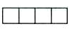
«Четвертый – лишний»

Ведущий раздает участникам игры по игровому полю. Каждый игрок выделяет «лишний» предмет и объясняет свои действия. Например: «Лишний предмет – гриб. Ветку в снегу, кормушку, снеговика – все это можно увидеть зимой, а грибы зимой не растут».
Ведущий раскладывает на столе маленькие карточки изображениями вверх. Он предлагает каждому участнику игры найти подходящий предмет и закрыть им «лишнее» изображение. После выполнения задания игрокам предлагается продолжить свои ряды. Таким образом, в конце игры у детей оказывается ряд из шести картинок, относящихся к определенному времени года.
Выигрывает ребенок, который первый справится с заданием.

* В качестве фишек можно использовать геометрические фигуры, вырезанные из бумаги, пуговицы и прочее.

